XML för publicering – Projekt

Projektidé

## Idé

En tjänst där användare får spela exquisite corpse. Exquisite corpse går ut på att en person skriver en liten del av en historia och nästa person får se endast slutet av det personen skrev och ska fortsätta på historien därifrån. Det går att göra både med historier och med bilder, som man får se kanterna på och ska fortsätta på. Vi kommer förmodligen bara att implementera textvarianten av spelet.

Vi gör en databas med historier och inlägg i historierna. Användare får skriva nya inlägg i en historia men de får inte se tidigare inlägg. De får bara se någon slutsnutt av det föregående inlägget för att ha något att fortsätta på.

Det finns en begränsad mängd inlägg man får göra i varje historia. Du får veta vilken ordning av inlägg du har att redigera när du går in och vill lägga till något till en historia.

Den som startar en historia kan välja att göra kommentarer tillgängliga, som följande författare borde förhålla sig till. Eller bara en rubrik som får tolka fritt. Eller ingenting förutom det första inlägget. Det finns en ruta avsedd för just karaktärer som man kan använda.

Karaktärerna är också länkar som går till karaktärernas sidor, där man ser vilka andra historier de förekommer i. Karaktärer kan förekomma i flera olika historier. Man kan ha en egen databas med dem och man kan rösta på dem. Det är tillgängligt för användare att skriva beskrivningar av karaktärerna på deras sidor.

## Tidsplan

2014-11-18: Projektidé och tidsplan

2014-11-21: DTD och databasstruktur

2014-12-19: PHP-grund, XSLT-mallar för alla grundfunktioner, PC+mobil

2015-01-09: Utvidgningar

2015-01-13: Inlämning av slutrapport

## Relationsdatabasen, skiss

Story(storyID, totalumberOfPosts, completed, language, points)

Post(storyId, post, postNr, writtenBy, dateWritten, language)

StoryCharacter(characterID, name, description, points, createdBy)

AppearsIn(storyID, characterID)

User(username, registered, email, picture)

Languages(language)

MenuItems(itemOrder, itemName, itemLanguage)

## Tänkta utvidgningar

* Dela historier/inlägg på Facebook
* Sökfunktion
* Logga in
* Export till olika dokumentformat, docx, pdf
* RSS-flöde med färdiga historier
* RSS-flöde per historia med nya inlägg som dyker upp, prenumerera på enskilda historier
* Flera språk, svenska och engelska.
* In/utcheckning av objekt.
* Dynamisk omskalning av bilder.
* Google-reklam

## Layout

Varje layout finns i en standardversion och en mobilversion.

Hemsidan: Flöde med historier. Man ser rubriker (på de historier som har sådana) och slutet av historien hittills - den del som det är tänkt att man ska fortsätta på. Om man ser något som fångar en, trycker man på den och kommer till redigeringssidan.

Redigeringssidan: Rubrik, karaktärer, sista meningen i förra inlägget. Ruta för text där man skriver sitt inlägg. Möjlighet att prenumerera på historien. Knapp för publicera.

Historiesidan: Man får se hela historien.

Karaktärssidan: Karaktärens namn, egenskaper, vilka historier den förekommer i, eventuellt beskrivning.

**Gränssnittsskisser, PC**

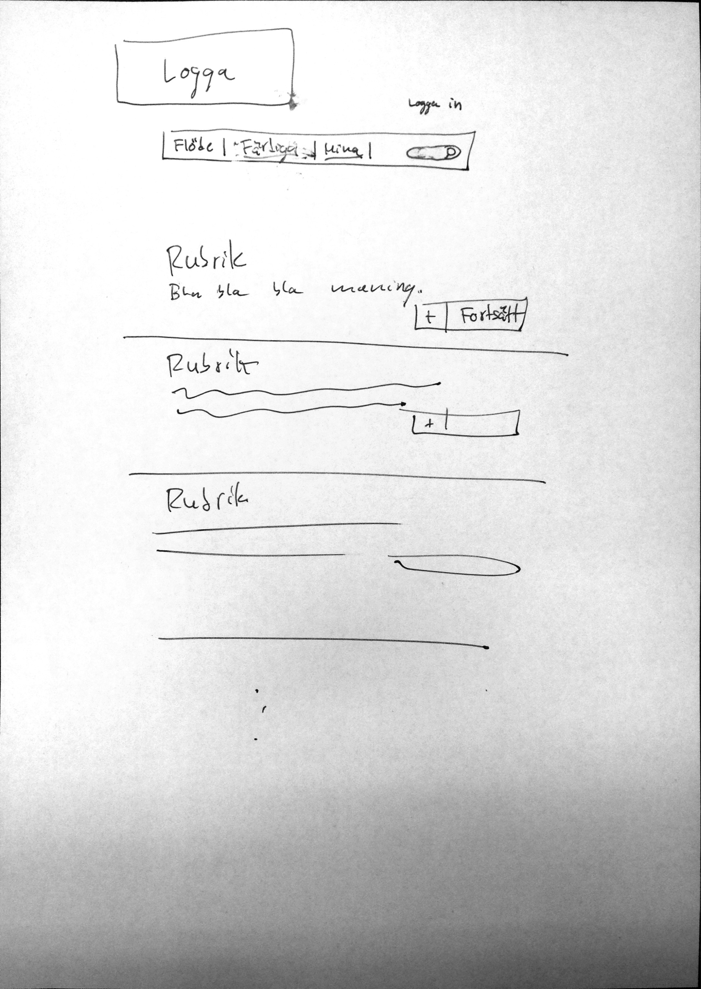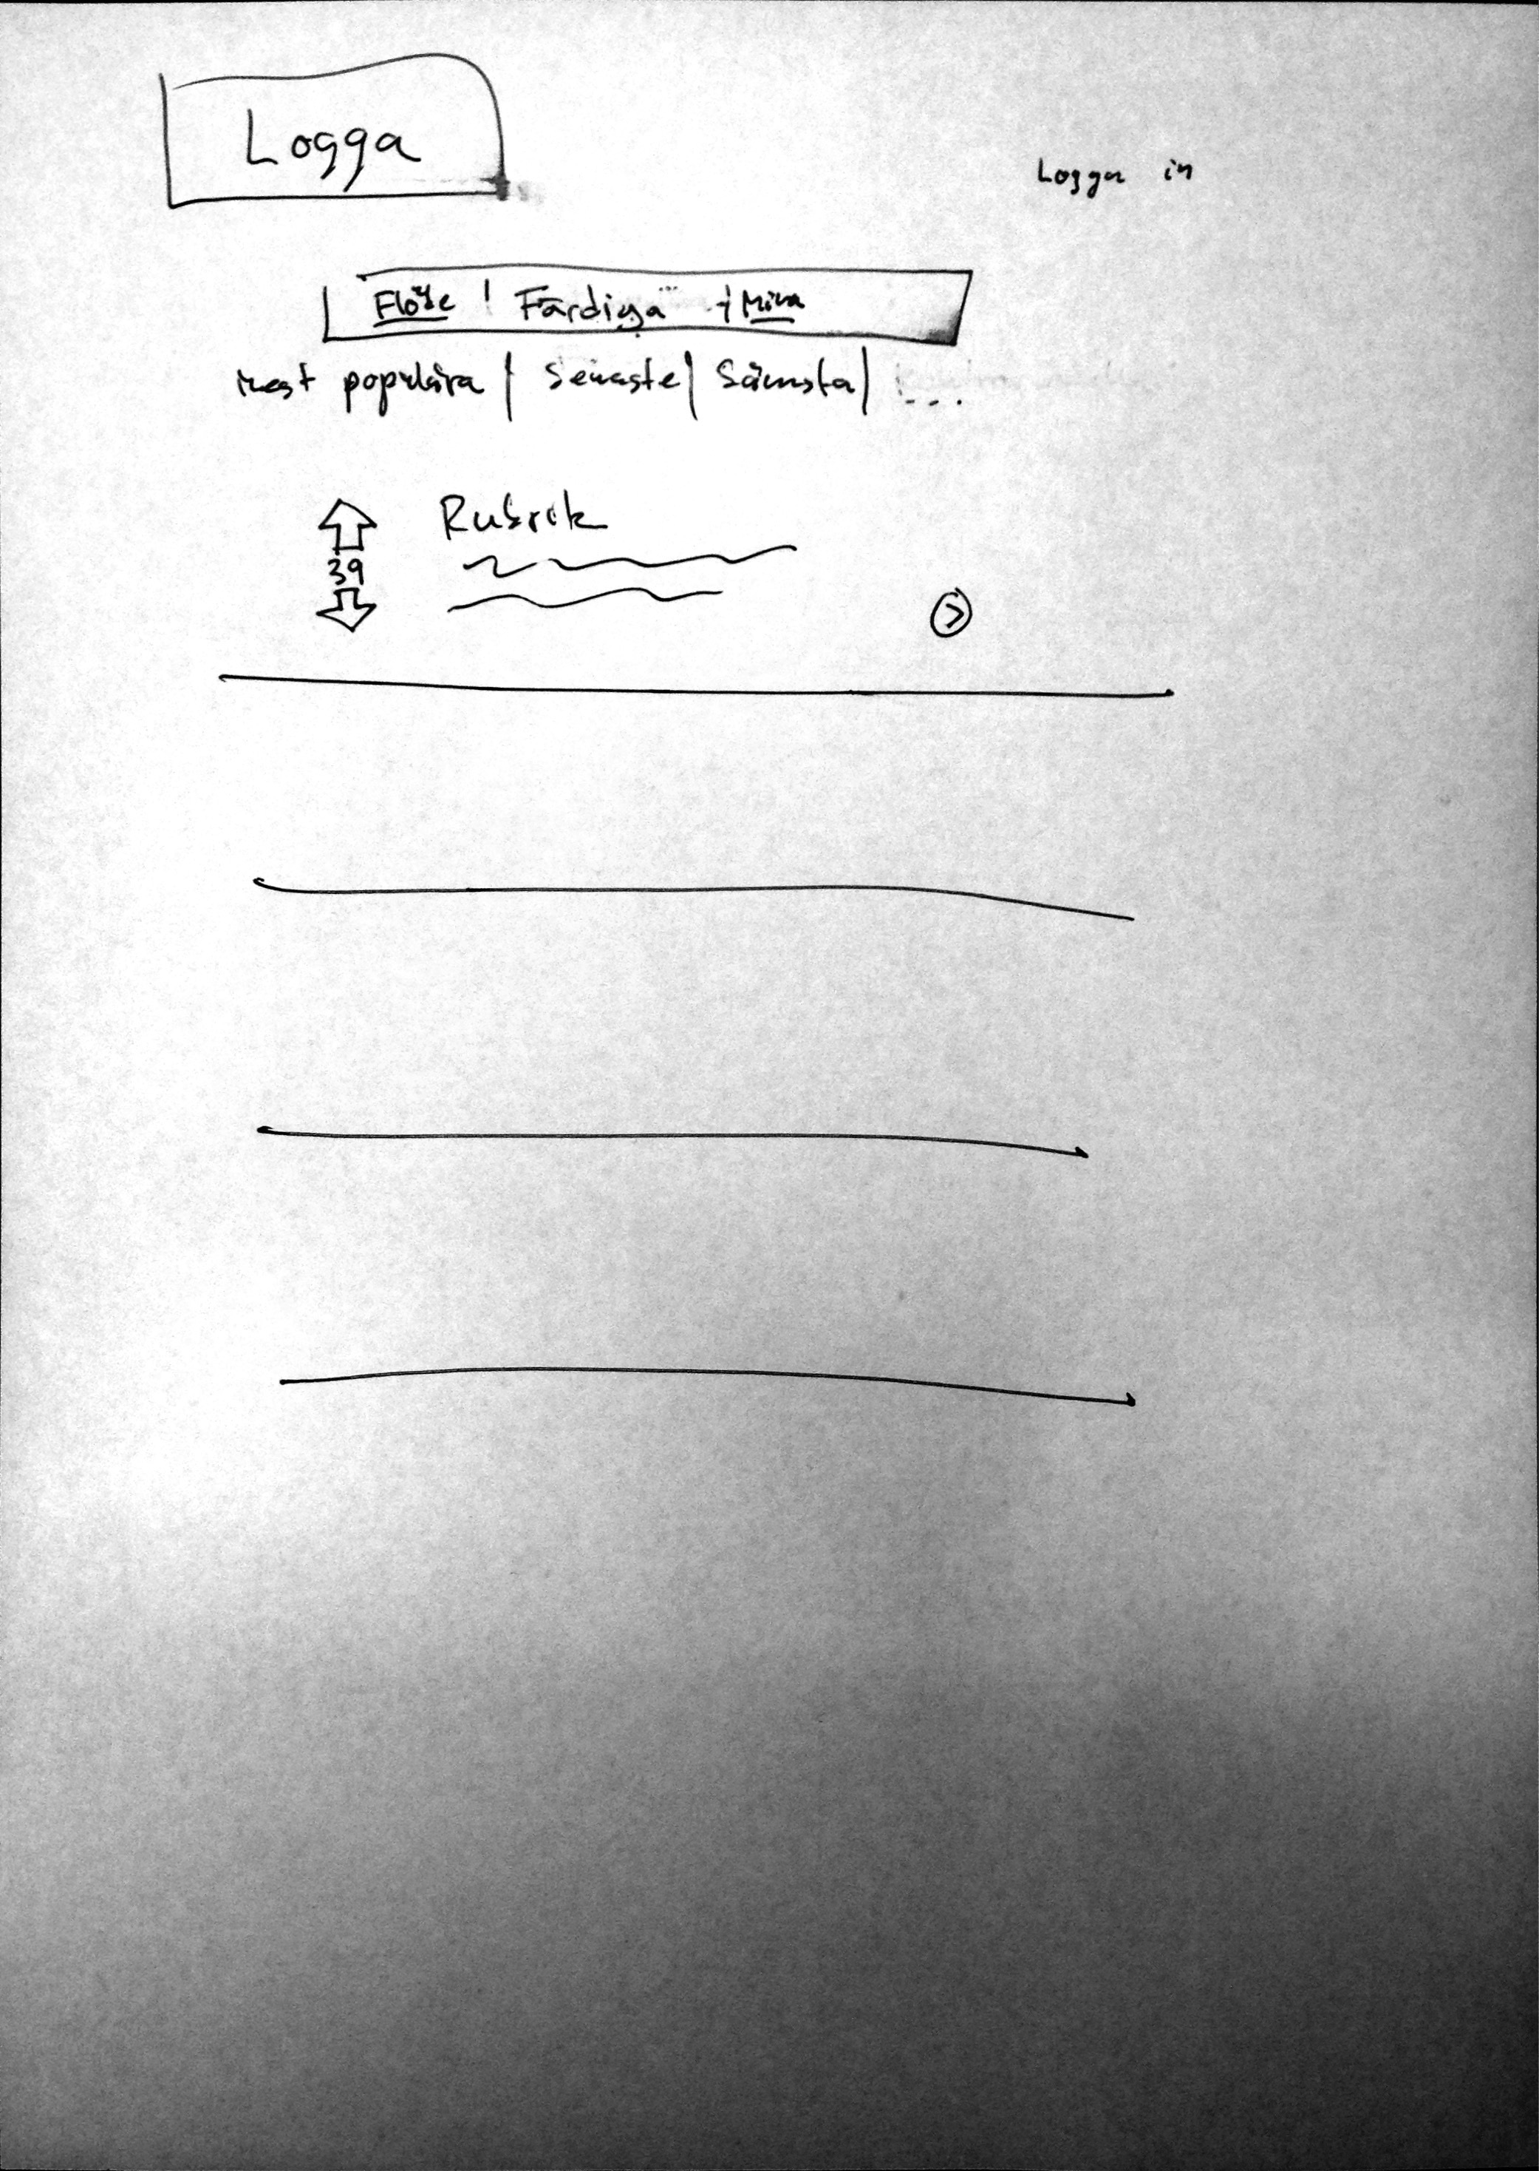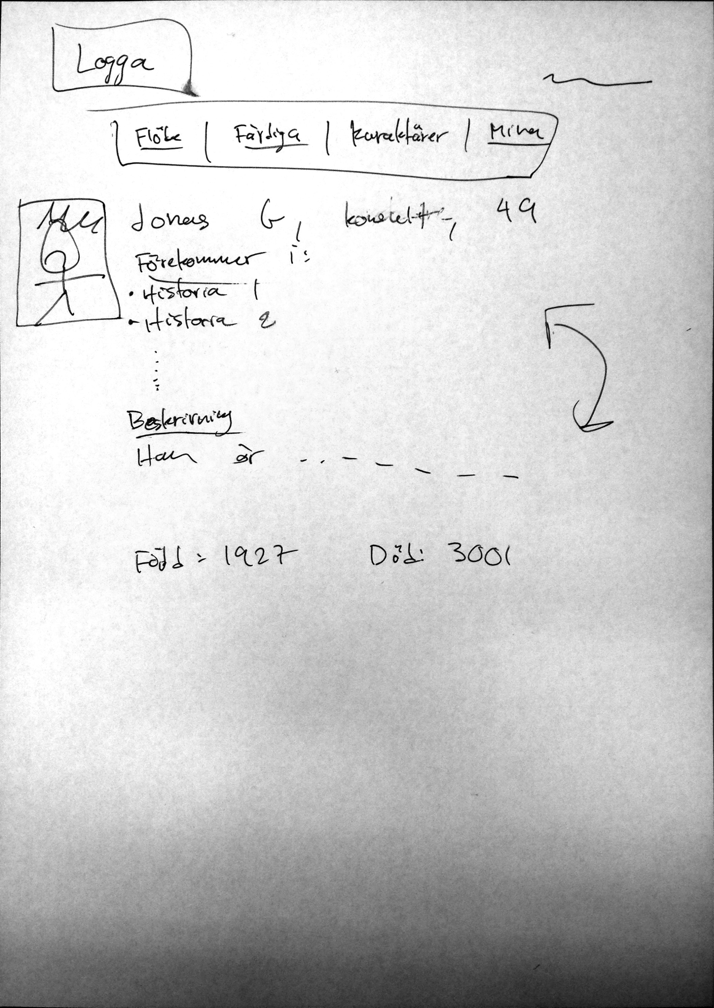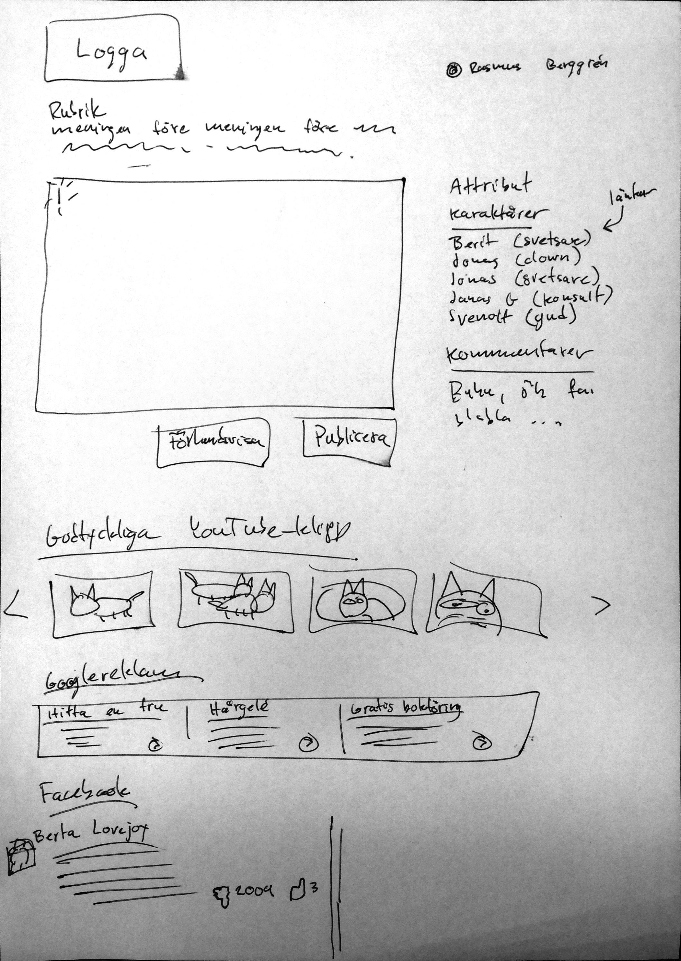

Hemsida

Färdiga historier

Karaktärssida

Redigeringssida

**Gränssnittsskisser, mobil**

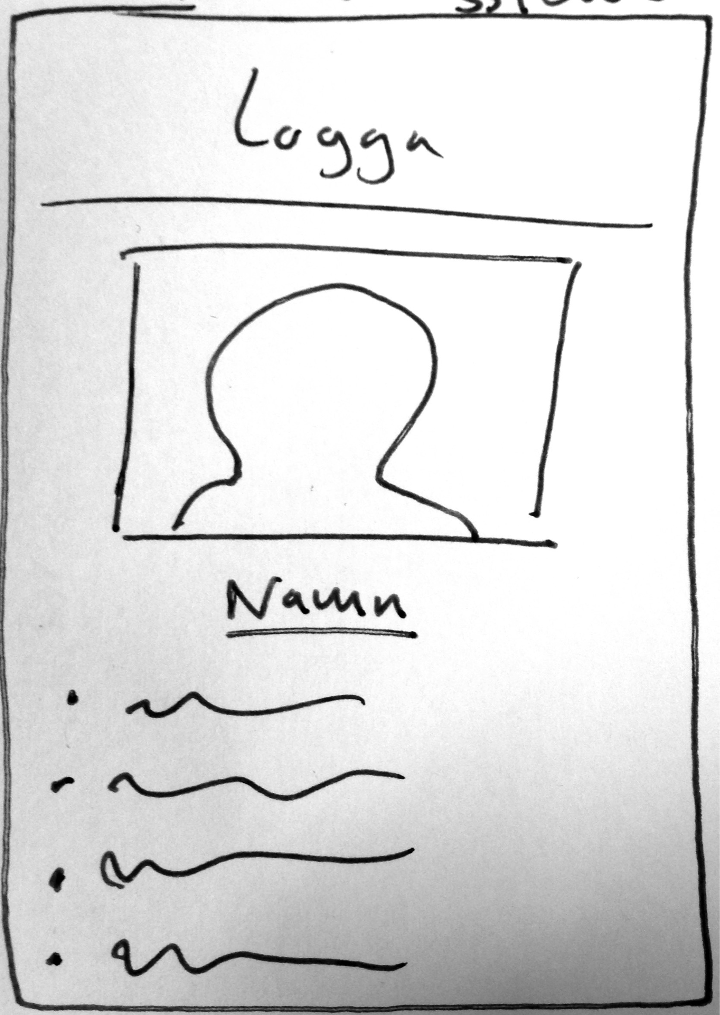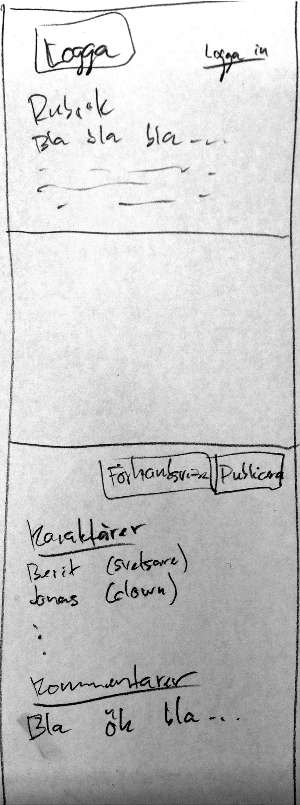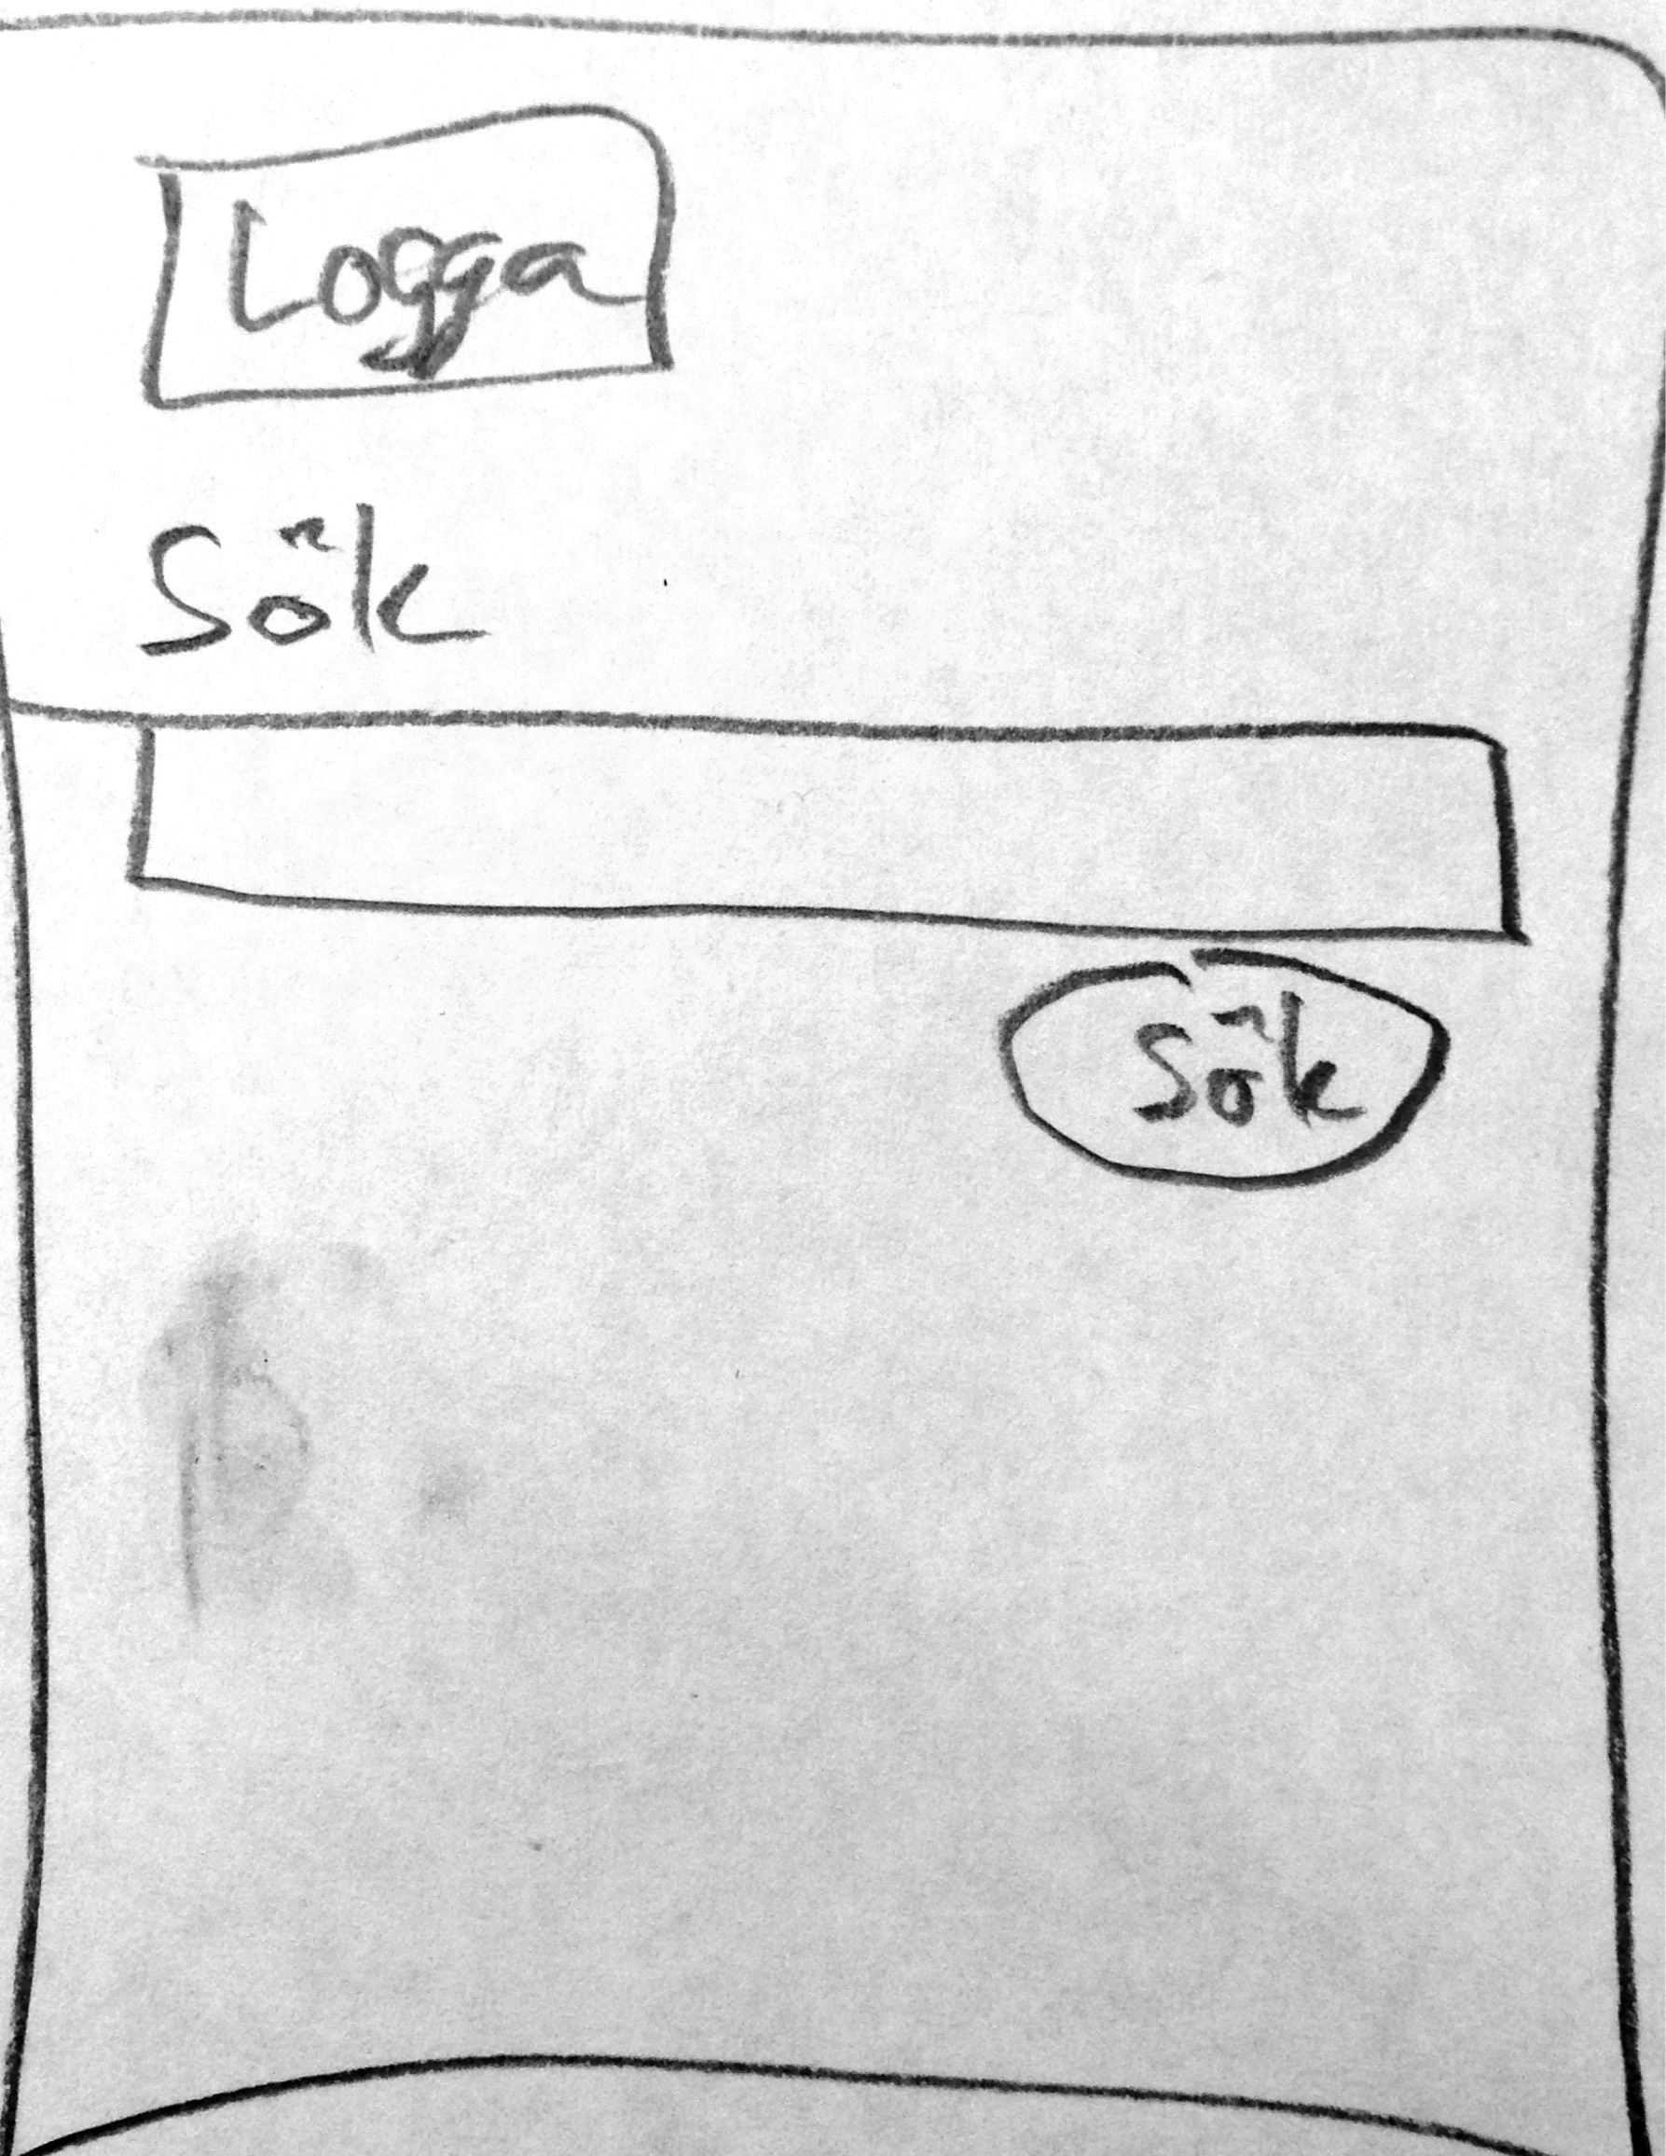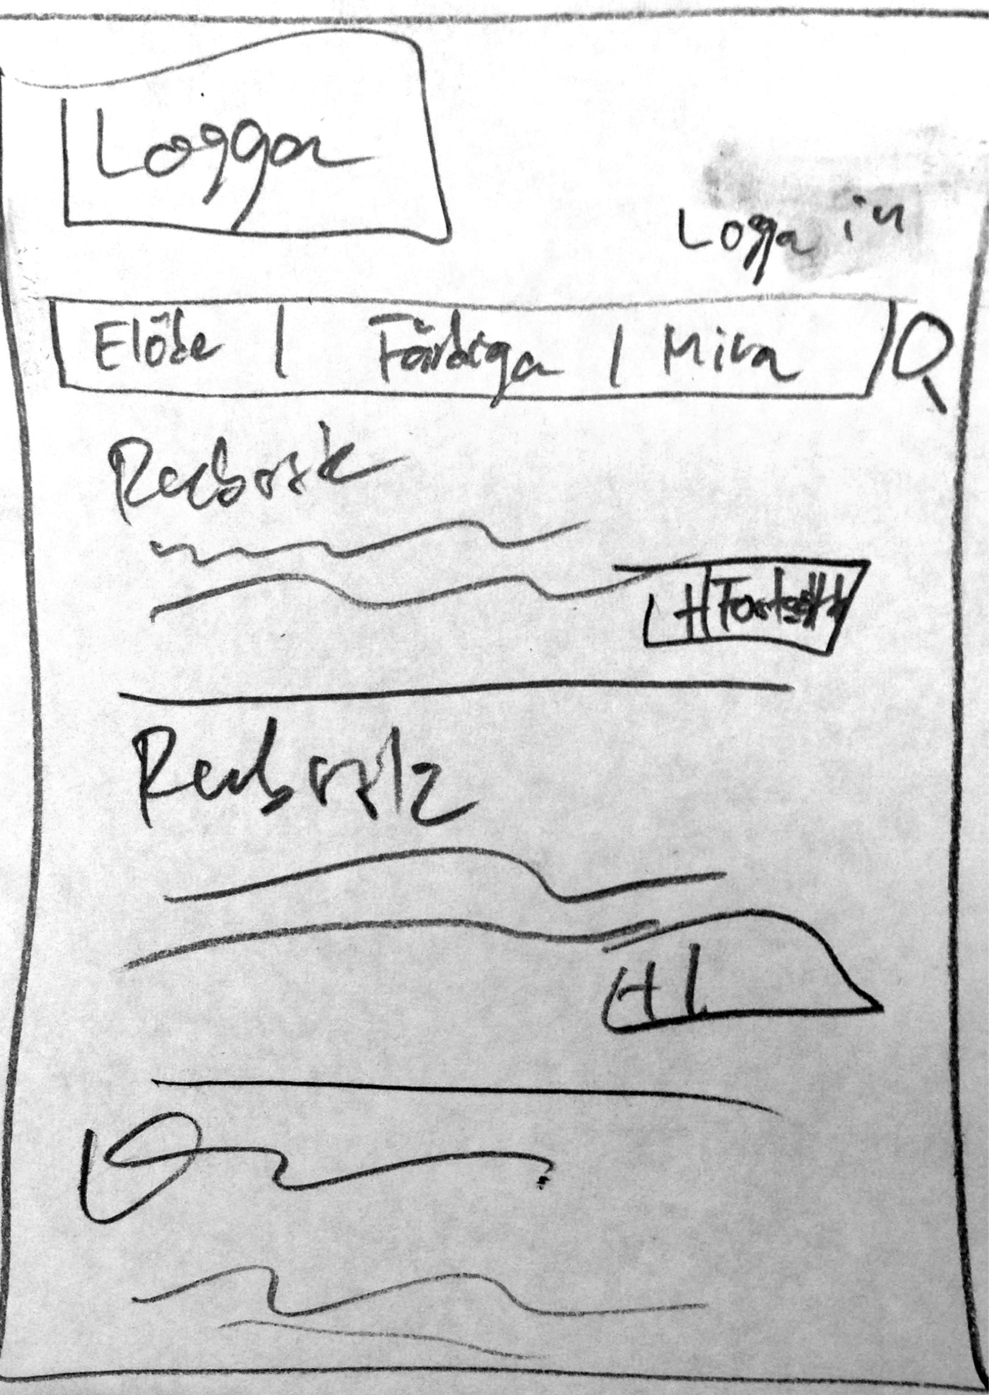

Redigeringssida

Karaktärssida

Söksida

Hemsida/Färdiga historier